1. 文件目录：

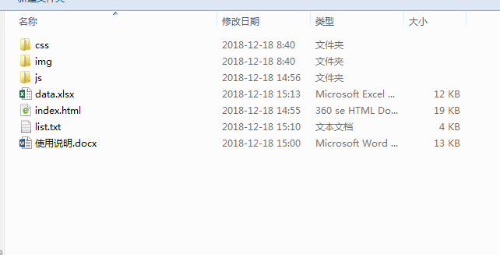

1. 数据导入：

打开 data.xlsx将数据填写到excel表格当中，如下图所示；每列的顺序不能乱，每列之间必须有一列分隔符，值是’|’

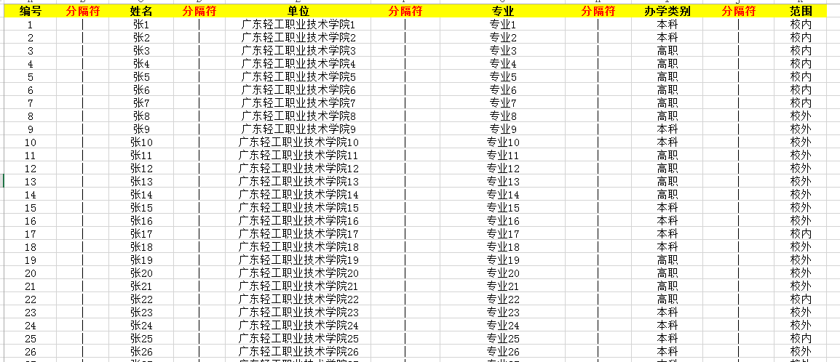

1. 然后打开list.txt文件，把里面的所有数据清空，把第2步的表格数据复制到上面（注意不要复制标题，不要有空行），如下如所示：

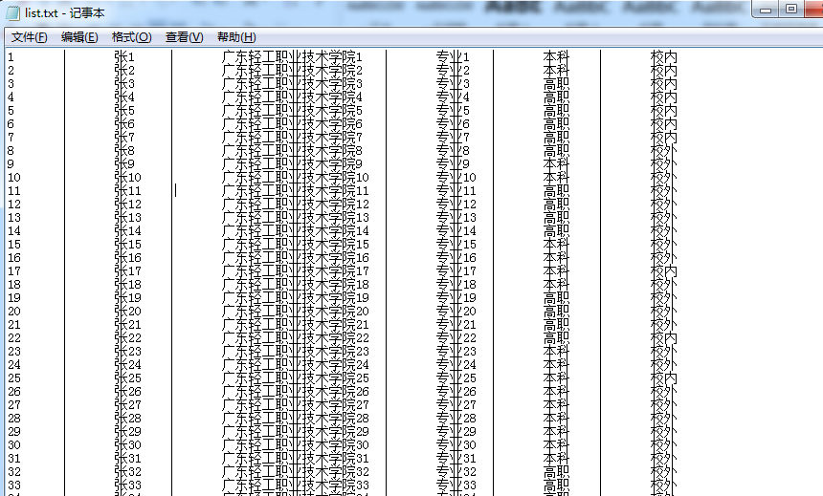

1. 用浏览器打开index.html，点击“选择文件”，选择list.txt上传，然后点击“导入数据”
2. 然后设置您需要的抽取条件，点击抽取即可